07.08.2015 UA1CEG/p в тесте CQ R3R в лесу.
(Home made, 3 watts, диполь, прицепленный к деревьям)

Выходной, в воскресенье я работаю. Возможность поработать в CQ R3R есть, разумеется, я принял участие.

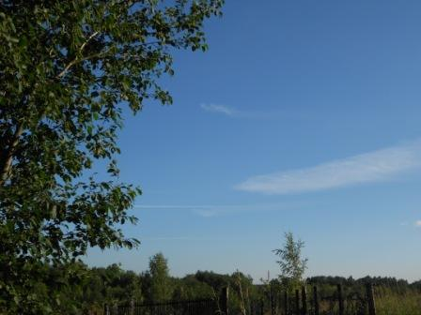

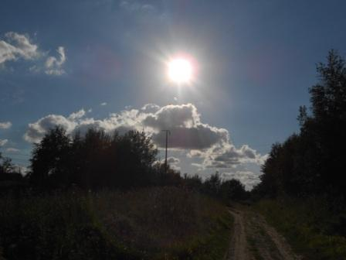

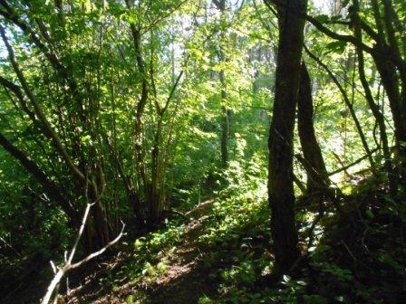

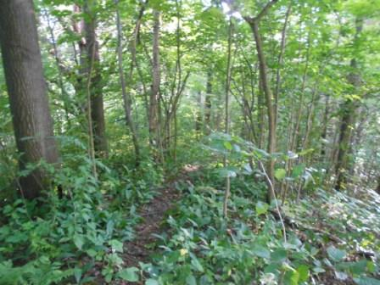

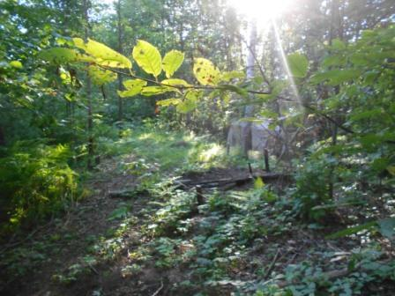

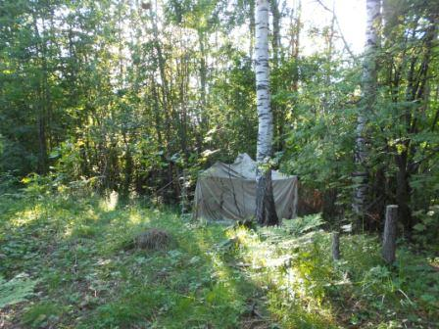
Выдвигаюсь, собственно, «шек» в настоящем лесу, но от опушки недалеко, метров 150.

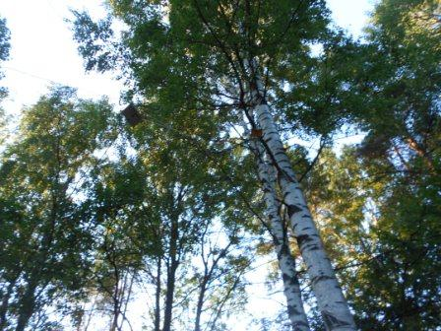

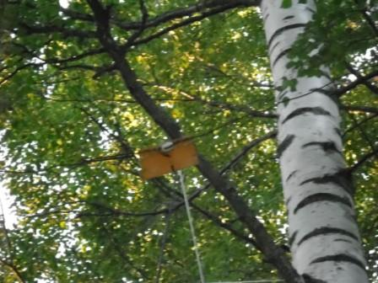
Диполь.

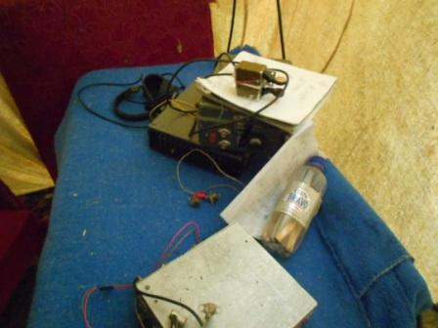
Приступаю.
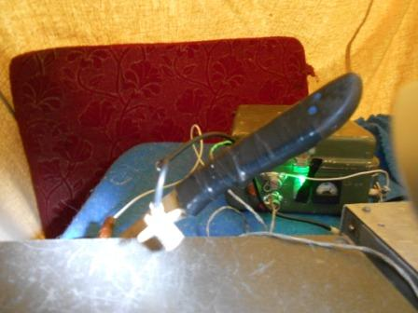
«Замыкаю ключ» ножом, согласующее устройство нужно настроить. СУ по схеме П-контура, согласует успешно любую нормальную антенну. Суррогаты тоже успешно согласует, но я на суррогаты стараюсь не работать.

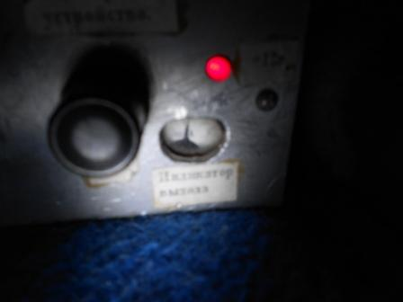

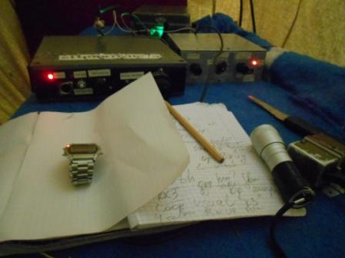
Однодиапазонный трансивер, абсолютно самодельный. ПЧ 11059 мГц, т.е. даже преобразование «вверх», хотя и не очень уж вверх, но всё- таки.
Весьма неплохо на нём работать- подстраиваемый преселектор входа, во время работы полностью слышен эфир, самоконтроль. Есть минус- манипулируемый кварцевый гетеродин, при длительной работе на передачу изменяет частоту герц на 100, что справедливо заметил Влад RX3ALL, с этим приходится мириться. Но, в тесте, где на передачу работаю коротко, этот недостаток никак себя не проявляет.

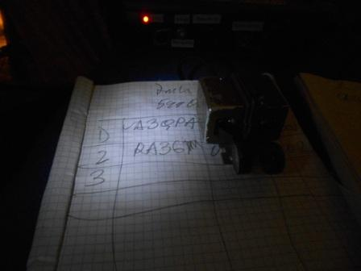
Вечер всё-таки и в палатке полумрак, фонарик я захватил вполне обоснованно.
Есть и QSO! Я, обычно, пропускаю первые 10-20 минут теста, обычно вначале просто дикая какофония мощнейших сигналов, не пробиться честной QRP мощностью, но сегодня всё отлично!

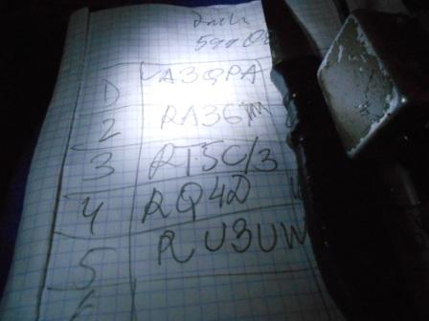
С Павлом встречаемся регулярно, всегда коротко приветствуем друг друга!
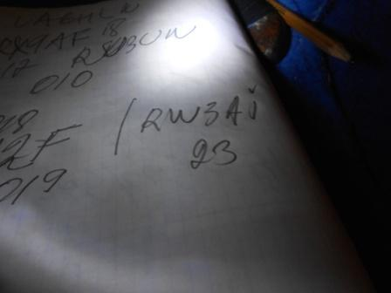
Слышал Валерия Федотовича, RW3AI, но он работал на поиск, и мой вызов абсолютно закономерно, он не услышал. Да и невозможно это, частота была не его, а на частоте явно QRO станция. Я попробовал, а вдруг?
UA1AFT давал вызов, но я его не дозвался. Делал около десятка попыток, не получилось… Тут тоже ясно, в городе помех неизмеримо больше!

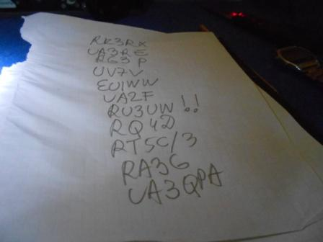
Разумеется, рассчитывать на какой-то феноменальный результат я и не собираюсь, но для души работаю с удовольствием!

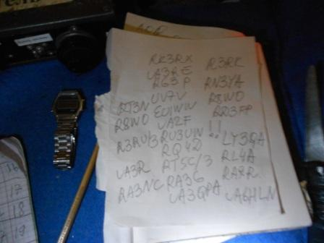
23 корреспондента, приняли честный QRP/p сигнал. Всем спасибо!
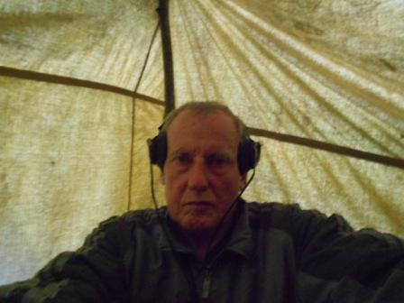

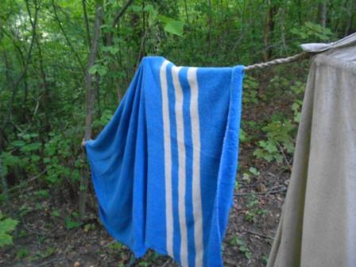
От проливных дождей палатка всё-таки протекла и одеяло, которым я застелил стол вымокло. Вывешиваю сушиться.
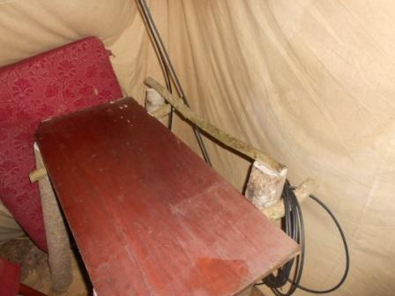
Стол, под одеялом, был мокрый…
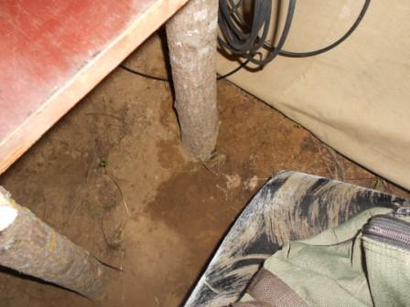
Да и видно, что вода, при проливном дожде таки затекала в палатку. Но, это всё мелочи!

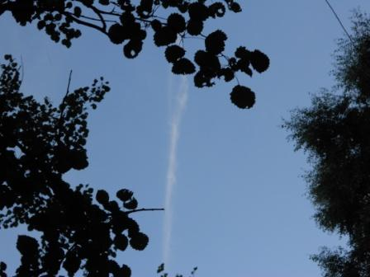
Внешние QRM. Боевая авиация усиленно занимается и мне кратковременно шум самолёта
создавал некоторые помехи. Я, правда, в тесте не очень обратил внимния, просто мелькнула мысль: «Гроза что-ли?», но тут же забыл…
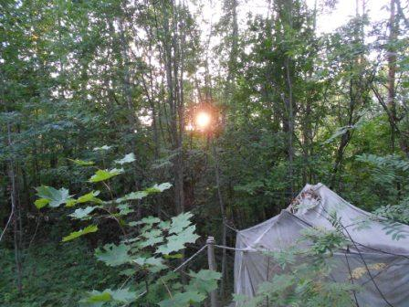

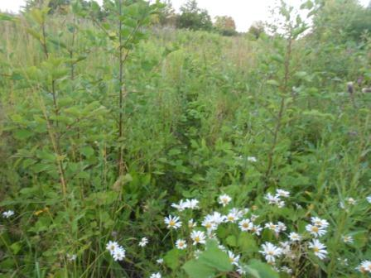 «Тропа разведчика», т.е.тропинка от палатки к дороге…

Провёл я и обычное QSO, с R3GD/p, Влад работал в программе RFF.

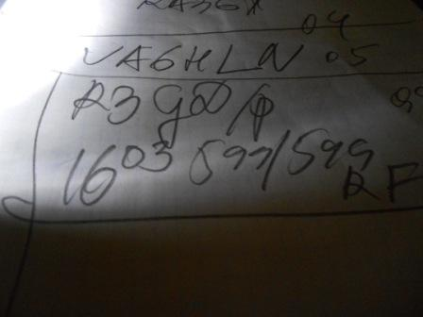

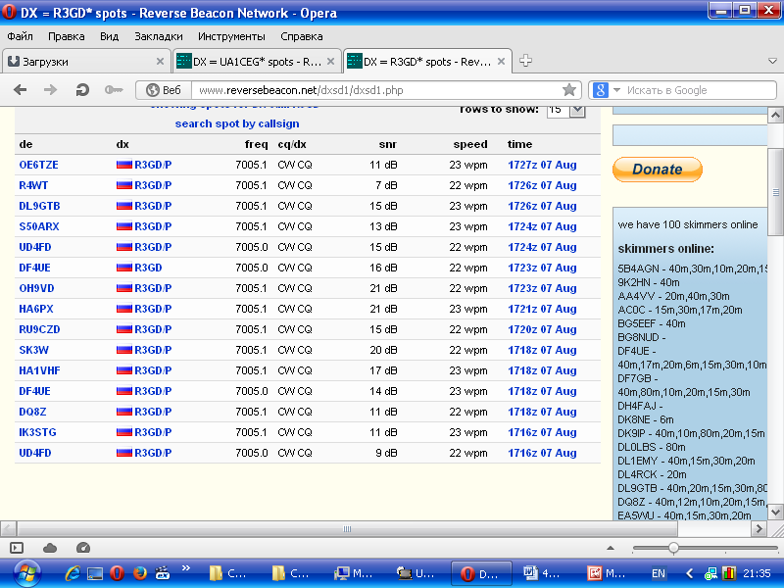

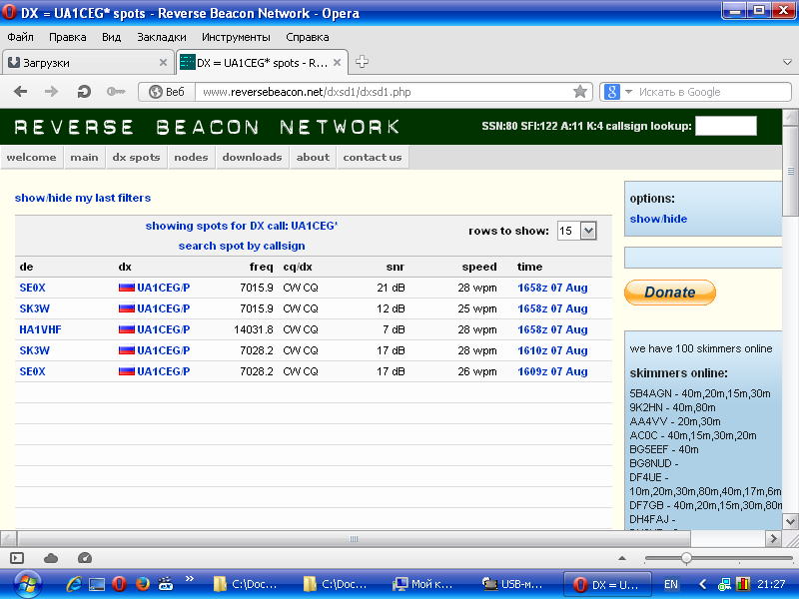
Скиммеры принимали нас, примерно, на одних уровнях. Но, Влада зарегистрировали существенно больше скиммеров.
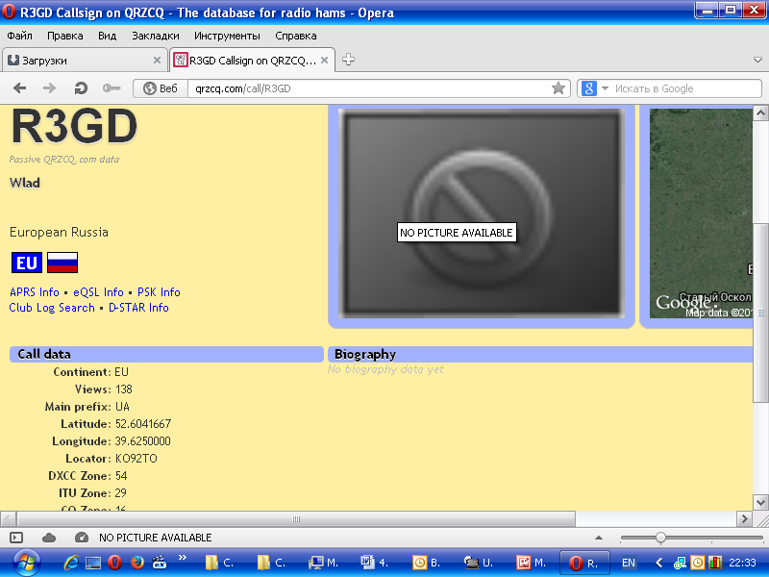

Кстати, надо отметить, что Влад принял мой вызов сразу, а ведь это было, когда на диапазоне громыхал тест!

В общем, по моим критериям, прекрасно прошёл выход в леса- поля!

До встречи в эфире!
73! UA1CEG Юрий Александров, д.Гарболово. Ленинградской области, Всеволожского района.

LO23, KP50FI

